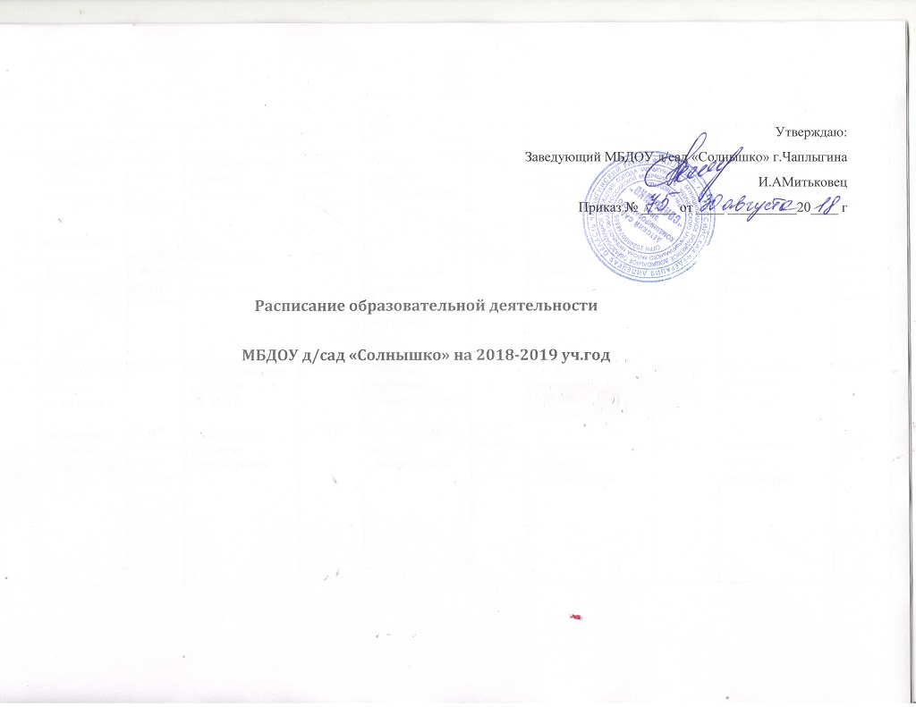
 | Понедельник |  | Вторник |  | Среда |  | Четверг |  | Пятница
1 мл.гр. №1 | Худ.эстетич. развитие  (конструир)  Физическое развитие  Двигательн.  (в группе) | 9⁰⁰-9¹⁰  ^{(1-ая подгр)}  9¹⁵-9²⁵  ^{(2-ая подгр)}  9⁴⁰-9⁵⁰  ^{(1-ая подгр)}  9⁵⁵-10⁰⁵  ^{(2-ая подгр)} | Познавательное развитие  (сенсорика)  Восприятие худож. литературы | 9⁰⁰-9¹⁰  ^{(1-ая подгр)}  9¹⁵-9²⁵  ^{(2-ая подгр)}  9⁴⁰-9⁵⁰ | Речевое развитие  (развитие речи )  Худ.эстетич. развитие Музыкальная  (в группе) | 9⁰⁰-9¹⁰  9²⁰-9³⁰ | Познавательное развитие  (ФЦКМ) экология, ОБЖ  Физическое развитие  Двигательная  (в группе) | 9⁰⁰-9¹⁰  9⁴⁰-9⁵⁰  ^{(1-ая подгр)}  9⁵⁵-10⁰⁵  ^{(2-ая подгр)} | Худ.эстетич. развитие Музыкальная  (в группе)  Худ.эстетич. развитие  (рис/лепка) | 9⁰⁰-9¹⁰  9²⁰-9³⁰  ^{(1-ая подгр)}  9³⁵-9⁴⁵  ^{(2-ая подгр)}
1мл.гр. №4 | Худ.эстетич. развитие  (лепка/рис.)  Физическое развитие  Двигательная | 9⁰⁰-9¹⁰  9³⁰-9⁴⁰  ^{(1-ая подгр)}  9⁴⁵-9⁵⁵  ^{(2-ая подгр)} | Познавательное развитие (ФЭМП)  Худ.эстетич. развитие  Музыкальная | 9⁰⁰-9¹⁰  10¹⁰-10²⁰ | Речевое развитие (развитие речи)  Физическое развитие  Двигательная | 9⁰⁰-9¹⁰  9³⁰-9⁴⁰  ^{(1-ая подгр)}  9⁴⁵-9⁵⁵  ^{(2-ая подгр)} | Познавательное развитие  (ФЦКМ) экология, ОБЖ  Худ.эстетич. развитие  Музыкальная | 9⁰⁰-9¹⁰  9⁴⁰-9⁵⁰ | Худ.эстетич. развитие  (констр.)  Восприятие худож. литературы | 9⁰⁰-9¹⁰  9³⁰-9⁴⁰
2 мл.гр. №8 | Речевое развитие (развитие речи/ воспр. худ.лит)  Физическое развитие  Двигател-ая(на воздухе) | 9⁰⁰-9¹⁵  10⁰⁰-10¹⁵ | Познавательное развитие (ФЭМП)  Худ.эстетич. развитие  Музыкальная | 9⁰⁰-9¹⁵  10³⁰-10⁴⁵ | Худ.эстетич. развитие  (лепка/апплик.)  Физическое развитие  (двигательная) | 9⁰⁰-9¹⁵  9³⁰-9⁴⁵ | Познавательное развитие  (ФЦКМ) ,ознак. родным краем, экология, ОБЖ  Худ.эстетич. развитие  Музыкальная | 9⁰⁰-9¹⁵  10⁰⁰-10¹⁵ | Худ.эстетич. развитие  (рис./констр.)  Физическое развитие  Двигательная  (в группе) | 9⁰⁰-9¹⁵  9⁴⁰-9⁵⁵  ^{(в группе)}
2 мл.гр. №3 | Физическое развитие  Двигательная  Познавательное развитие  (ФЦКМ),ознак. с родным краем, экология, ОБЖ | 9⁰⁰-9¹⁵  9²⁵-9⁴⁰ | Познавательное развитие (ФЭМП)  Физическое развитие  Двигательная  (в группе) | 9⁰⁰-9¹⁵  9⁵⁰-10⁰⁵  ^{(в группе)} | Речевое развитие (развитие речи/ воспр. худ.лит)  Худ.эстетич. развитие  Музыкальная | 9⁰⁰-9¹⁵  9⁵⁵-10¹⁰ | Худ.эстетич. развитие  (лепка/апплик.)  Физическое развитие  Двигательная  (на воздухе) | 9⁰⁰-9¹⁵  10⁰⁰-10¹⁵ | Худ.эстетич. развитие  (рис./констр.)  Худ.эстетич. развитие  Музыкальная | 9⁰⁰-9¹⁵  10⁰⁰-10¹⁵
Ср. гр. №2 | Худ.эстетич. развитие  (лепка/аппликация)  Физическое развитие  Двигательная | 9⁰⁰-9²⁰  9³⁰-9⁵⁰ | Познавательное развитие (ФЭМП)  Худ.эстетич. развитие  Музыкальная | 9⁰⁰-9²⁰  9⁴⁵-10⁰⁵ | Речевое развитие (развитие речи/ воспр. худ.лит)  Двигательная  (на воздухе) | 9⁰⁰-9²⁰  10⁰⁰-10²⁰ | Худ.эстетич.  развитие  (рис/констр.)  Худ.эстетич. развитие  Музыкальная | 9⁰⁰-9²⁰  9³⁰-9⁵⁰ | Познавательное развитие  (ФЦКМ),ознак. с родным краем, экология, ОБЖ  Физическое развитие  Двигательная | 9⁰⁰-9²⁰  9³⁰-9⁵⁰
Сред.гр. №7 | Речевое развитие (развитие речи/ воспр. худ.лит)  Физическое развитие  Двигательная(на воздухе) | 9⁰⁰-9²⁰  10⁰⁰-10²⁰ | Познавательное развитие (ФЭМП)  Худ.эстетич. развитие  Музыкальная | 9⁰⁰-9²⁰  11²⁵-11⁴⁵ | Физическое развитие  Двигательная  Худ.эстетич.  развитие  (лепка/апплик.) | 9⁰⁰-9²⁰  9³⁰-9⁵⁰ | Познавательное развитие  (ФЦКМ),ознак. с родным краем, экология, ОБЖ  Худ.эстетич. развитие  Музыкальная | 9⁰⁰-9²⁰  9³⁰-9⁵⁰ | Физическое развитие  Двигательная  Худ.эстетич. развитие  (рис./констр.) | 9⁰⁰-9²⁰  9³⁰-9⁵⁰
Ст. гр. №5 | Худож. эстетич.развитие  (рисование)  Физическое развитие  Двигат.  Речевое развитие (воспр. худ.лит) | 9⁰⁰-9²⁰  9³⁵-10⁰⁰  15³⁰-15⁵⁵ | Познавательное развитие (ФЭМП)  Физическое развитие  Двигательная  (на воздухе)  Речевое развитие (развитие речи) | 9⁰⁰-9²⁰  10⁰⁰-10²⁵  15³⁰-15⁵⁵ | Худ.эстетич. развитие  (лепка/апплик.)  Худ.эстетич. развитие  Музыкальная | 9⁰⁰-9²⁰  9⁵⁰-10¹⁵ | Речевое развитие (подготовка к обучению грамоте)  Физическое развитие  Двигательная  (в группе)  Худ.эстетич. развитие  (констр/руч.труд) | 9⁰⁰-9²⁰  9⁴⁰-10⁰⁵  ^{(в группе)}  15³⁰-15⁵⁵ | Познавательное развитие  (ФЦКМ))ознак. с родным краем, экология, ОБЖ  Худ.эстетич. развитие  Музыкальная | 9⁰⁰-9²⁰  9⁴⁵-10¹⁰
Ст. гр. №9 | Худож. эстетич.развитие  (рисование)  Физическое развитие  Двигательная | 9⁰⁰-9²⁰  9⁴⁵-10¹⁰ | Физическое развитие  Двигательная  Речевое развитие (подготовка к обучению грамоте)  Познавательное развитие (ФЭМП) | 9⁰⁰-9²⁰  9³⁰-9⁵⁵  15³⁰-15⁵⁵ | Речевое развитие (развитие речи)  Худ.эстетич. развитие  Музыкальная  Худ.эстетич. развитие  (конструир.) | 9⁰⁰-9²⁰  9⁴⁵-10¹⁰  15³⁰-15⁵⁵ | Худ.эстетич. развитие  (лепка/  аппликация)  Физическое развитие  Двиг-ая  (на воздухе)  Речевое развитие (воспр. худ.лит) | 9⁰⁰-9²⁰  10⁰⁰-10²⁵  15³⁰-15⁵⁵ | Познавательное развитие  (ФЦКМ) краевед, экол, ОБЖ  Худ.эстетич. развитие  Музыкальная | 9⁰⁰-9²⁰  11²⁵-11⁵⁰
Подготовит.. гр. №6 | Худож. эстетич.развитие  (рисование)  Физическое развитие  Двиг-ая  (на воздухе)  Речевое развитие (воспр. худ.лит) | 9⁰⁰-9³⁰  10⁰⁰-10³⁰  15³⁰-16⁰⁰ | Физическое развитие  Двигательная  Худ.эстетич. развитие  (лепка/апплик.)  Речевое развитие (развитие речи) | 9⁴⁰-10¹⁰  9⁰⁰-9³⁰  15³⁰-16⁰⁰ | Познавательное развитие (ФЭМП)  Худ.эстетич. развитие  Музыкальная | 9⁰⁰-9³⁰  11³⁰-12⁰⁰ | Физическое развитие  Двигательная  Речевое развитие (подготовка к обучению грамоте)  Худ.эстетич. развитие  (констр.) | 9⁰⁰-9³⁰  9⁴⁰-10¹⁰  15³⁰-16⁰⁰ | Познавательное развитие  (ФЦКМ)  (краевед, экол, ОБЖ)  Худ.эстетич. развитие  Музыкальная | 9⁰⁰-9³⁰  11³⁰-12⁰⁰

